**Pelatihan E-commerce Guna Meningkatkan**

**Efektivitas dan Efisiensi Pemasaran Hasil Tambak Masyarakat Desa Paluh Manan**

1**Nahar Maganda Saragih, 2Faisal Amir Harahap, 3Mutiara Sovina**

1Fakultas Ekonomi dan Bisnis, 2Fakultas Teknik dan Ilmu Komputer Universitas Potensi Utama

**1** [**naharmagandasaragih@gmail.com**](mailto:rikarosnelly@gmail.com)**, 2[faisalamirharahap5@gmail.com,](mailto:faisalamirharahap5@gmail.com, ) 3mutiarasovina@gmail.com**

***Abstrak***

*Online marketing is a social and managerial process for individuals and groups. This process regulates the individuals and groups in getting their needs and wants by making, offering, and buying and selling. In principle, online marketing is almost the same as marketing in general, only differs in the marketing medium. Online marketing is a component in e-commerce. Where E-commerce is an online buying and selling system. High marketing will increase customer loyalty. Loyalty can be used as a reliable measure to predict consistent sales growth and buying behavior. Therefore, businesses are competing to increase customer loyalty. In general, there are several characteristics of customer loyalty. One of them is that customers make regular purchases or repeat purchases. By having loyal customers, the business will remain strong in facing every condition. For example, when the market is sluggish, or world economic turmoil and so on. In the business world, maintaining customer loyalty is a big responsibility. Maintaining loyalty is also the toughest challenge compared to competing with competitors or competitors.*

***Kata kunci:* E-commerce, Efektivitas, Efisiensi, Pemasaran,**

**1. Pendahuluan**

Ditengah keadaan perkembangan jaringan yang semakin meningkat, perkembangan intranet, server, situs web, browser, dan search engine, yang mengindikasikan diperlukannya pengembangan platform baru yang luas dan kuat untuk mengakomodasi keseluruhan bisnis, baik skala besar dan kecil, sehingga tidak hanya dapat digunakan untuk menjual produk dan mempromosikan merek. Melihat keadaan yang dapat mengubah cara kerja pemasaran, merketing harus memiliki wadah pemasaran yang sangat kreatif untuk mendorong dan menyediakan layanan agar setiap usaha mampu menerapkan e-commerce dan memanfaatkan internet sebagai nilai bisnis.

Penerapan e-commerce sangat terlihat di era ini, bahkan banyak perusahaan di Indonesia pun sudah mengimplementasikan teknologi informasi di era ini. E-commerce adalah struktur fisik yang menjadi dasar dan mendukung kegiatan organisasi sehingga kegiatan organisasi tersebut dapat berjalan sesuai yang direncanakan untuk mencapai tujuan yang telah ditetapkan. E-commerce secara langsung mempengaruhi kualitas layanan (quality of services) yang dialami oleh pengguna sistem (mengacu pada kecepatan layanan dan tingkat responnya).

Berdasarkan penjelasan diatas, terdapat beberapa permasalahan yang dihadapi dalam pengabdian masyarakat ini yaitu:

1. Bagaimana pelatihan E-commerce guna meningkatkan efektivitas dan efisiensi pemasaran hasil tambak masyarakat desa Paluh Manan?
2. Apakah dengan pelatihan E-commerce mampu meningkatkan efektivitas dan efisiensi pemasaran hasil tambak masyarakat desa Paluh Manan?

**2. Metode Pelaksanaan**

Pengabdian kepada masyarakat ini akan melakukan Pelatihan E-commerce Guna Meningkatkan Efektivitas dan Efisiensi Pemasaran Hasil Tambak Masyarakat Desa Paluh Manan Pengabdian kepada masyarakat ini akan melalui beberapa tahapan. Gambar berikut dapat memodelkan tahapan Pelaksanaan kegiatan Pengabdian kepada masyarakat ini:

**Analisa Kebutuhan**

**Merancang Format**

**Membuat Format dan Aplikasi**

**Percobaan Aplikasi**

**Hasil**

Gambar 1. Metode Pelaksanaan Pengabdian kepada Masyarakat

Gambar 1 Diagram metode pelaksanaan pengabdian kepada masyarakat dalam mengimplemtasikan E-Commerce :

1. Analisa kebutuhan yang dimana pada tahap ini peneliti menjalankan suatu proses untuk menyelesaikan masalah yang ada pada sistem pemasaran masyarakat di Desa Paluh Manan yang dimana pada saat ini sistem masih dijalankan secara manual.
2. Merancang format yang dimana pada tahap ini dilakukan proses merancang format yang meliputi beberapa langkah diantaranya perancangan website, perancangan tampilan aplikasi (E-commerce)
3. Pembuatan sistem yang dimana pada tahap ini dilakukan untuk menyelesaikan pengerjaan sistem E-commerce guna memudahkan masyarakat dalam melakukan pemasaran produknya dengan cara yang lebih efektif dan efisien.
4. Pengujian aplikasi untuk pengujian sistem ini dilakukan dengan beberapa kondisi diantaranya :
5. Penerapan aplikasi yang membutuhkan tinjauan
6. Waktu untuk menaikkan customer yang melihat laman website
7. Hasil, yaitu pada tahap ini program akan diterapkan untuk menganalisa tujuan dari pembuatan program yaitu menganalisa penjualan produk secara langsung dan penjualan data secara digital dengan menggunakan E-commerce.

Dalam melaksanakan kegiatan pengabdian ini dilakukan langsung masyarakat yang ada di Desa Paluh manan. Penyampaian materi dan praktek langsung membuat cara pembuatan E-commerce dan menerangkan cara penggunaannya serta menjelaskan ruang lingkup seputar E-commerce. Pelatihan ini dilakukan dengan menggunakan laptop dan setiap masyarakat yang ikut serta masing-masing mengikuti dengan handphonenya masing-masing dan pelatihan berlangsung selama 1 hari, kemudian progress nya dilakukan secara continue.

Pelaksanaan kegiatan berlangsung pada hari Selasa, 09 Februari 2021 dari jam 10.00 WIB s.d selesai, dengan dihadiri 30 orang peserta. Kegitan berupa penyampaian materi dan praktek langsung menggunakan E-commerce.

|  |  |
| --- | --- |
| **Tanggal** | **Kegiatan** |
| 23 Agustus 2020 | Pembuatan Proposal Kegiatan |
| 12 September 2020 | Pengajuan Proposal Kegiatan ke Program Studi |
| 03 Oktober 2020 | Membuat Modul Materi  Kegiatan |
| 12 November 2020 | Pelatihan E-commerce |
| 22 Februari 2021 | Pembuatan Laporan Kegiatan |
| 04 April 2020 | Evaluasi Kegiatan |

**3. Hasil dan Pembahasan**

Pada kegiatan ini Tim Pelaksana merencanakan sebuah sistem penjualan yang mampu membantu sistem penjualan masyarakat dengan menggunakan aplikasi E-commerce. Untuk cara memulai project baru pada website E-commerce yang dijalankan adalah:

1. Gambar dibawah ini adalah tampilan awal atau tampilan utama yang digunakan User untuk melihat Produk-Produk yang tersedia.

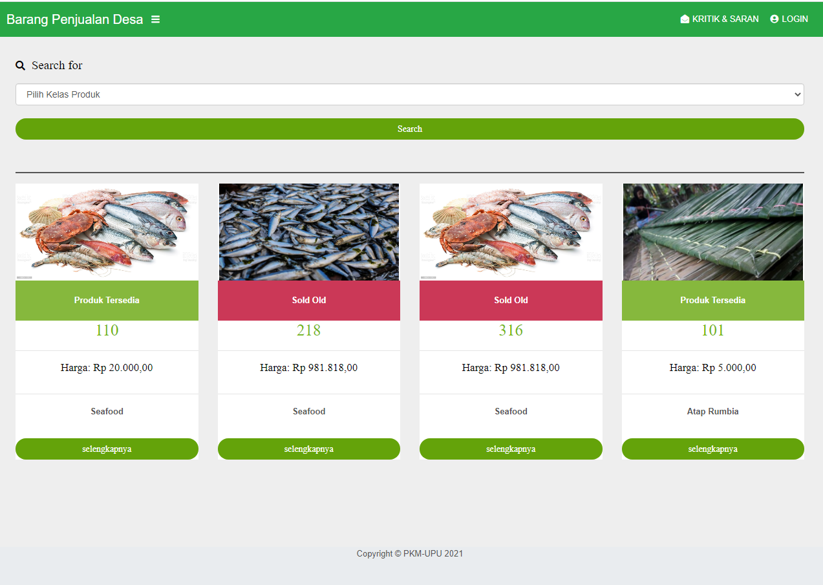

Gambar 1. Tampilan Awal Website

1. Gambar dibawah ini adalah gambar tampilan Pemesanan untuk User yang ingin memesan produk-produk yang tersedia.

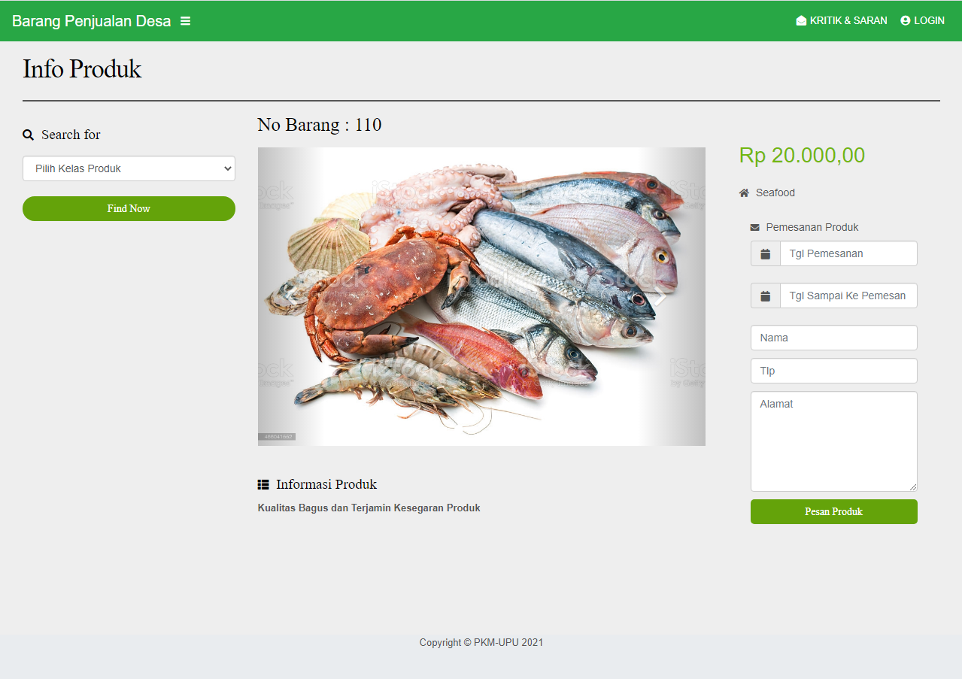

Gambar 2. Tampilan Pemesanan

1. Pada Gambar dibawah ini adalah tampilan Form login bagi Admin dan Operator sebelum masuk ke menu utama.



Gambar 3. Tampilan Form Login

1. Gambar dibawah ini adalah tampilan Menu Utama Admin yang berisikan Menu diantaranya Menu Pemesanan, Pemesanan, Kritik dan Saran dan Pengaturan.

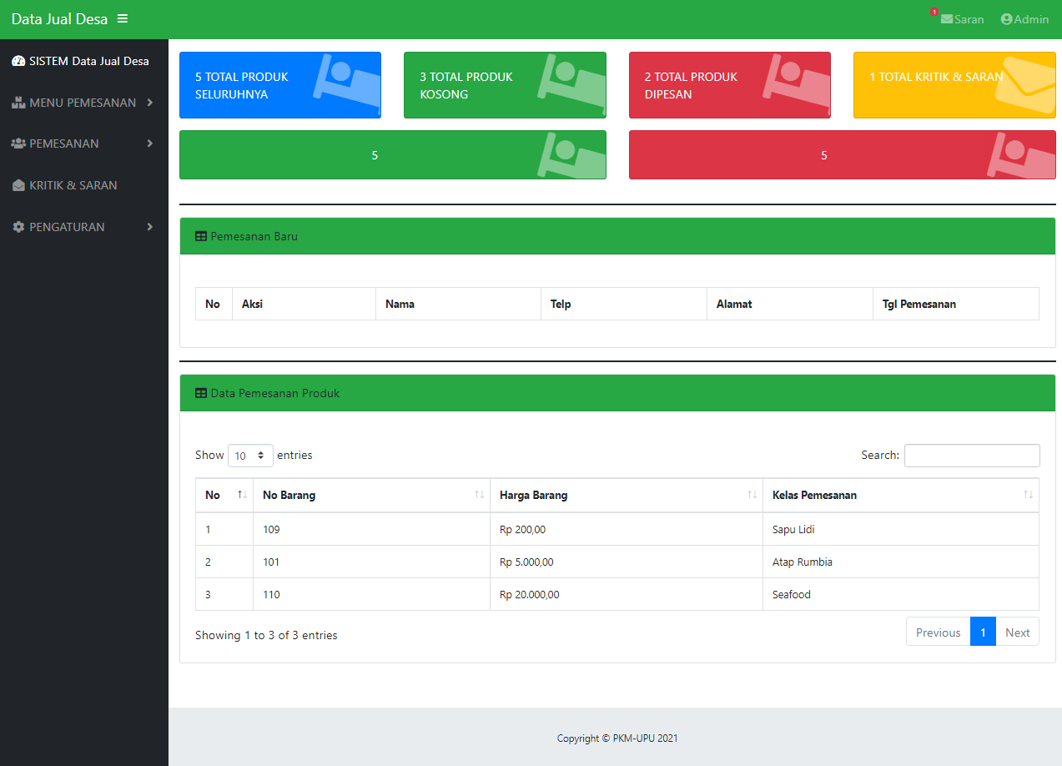

Gambar 4. Tampilan Menu Utama Admin

1. Gambar dibawah ini adalah tampilan Menu Utama Operator yang berisikan Menu Pemesanan yang dilakukan oleh User.

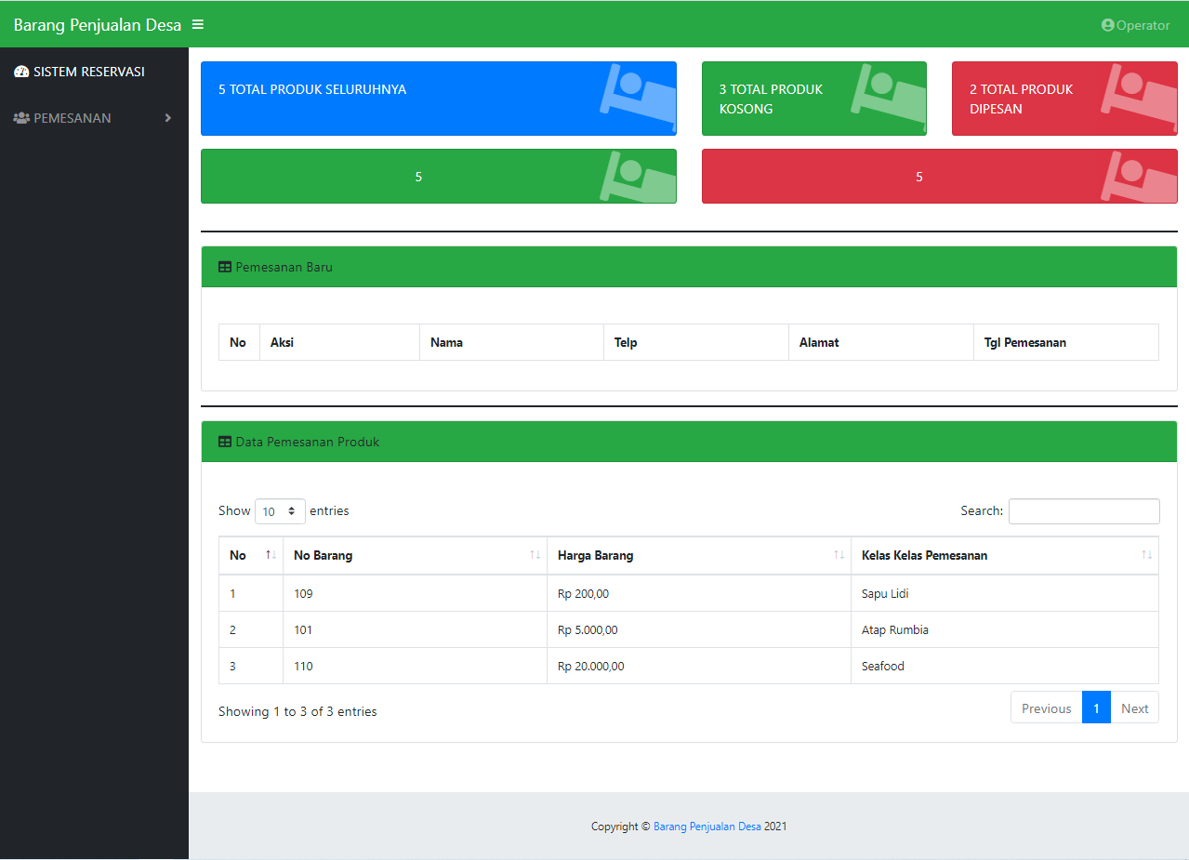

Gambar 5. Tampilan Menu Utama Operator

**4. Penutup**

Adapun kesimpulan yang di dapatkan dari implementasi sistem antrian customer yaitu :

1. Tingginya minat masyarakat yang tertarik untuk membuat Web dan mempelajari lebih dalam manfaat dan cara pembuatan Web
2. Survey responden bahwa aplikasi ini mempunyai nilai pemanfaatan 90 %.
3. Setelah di implementasi kan terjadi peningkatan penjualan masyarakat akan produk yang dijual
4. Masyarakat semakin terdorong untuk membuat produk baru dikarenakan adanya kemudahan dalam bertransaksi dan memasarkan produknya.

**Ucapan Terima Kasih**

Tim pelaksanan kegiatan PkM ini mengucapkan terima kasih kepada LPPM dan Universitas

Potensi Utama yang telah mendukung dan memberikan fasilitas sampai terwujudnya pelatihan ini.

**Daftar Pustaka**

[1] Sugiyono. 2011. Metode Penelitian Kuantitatif Kualitatif Dan R&D. Bandung: Penerbit Alfabeta

[2] Sanusi, M Arsyad. 2001. E-Commerce Hukum dan Solusinya. Jakarta: Mizan Grafik Sarana

[3] Aberg, J., and Shahmehri, N. 2000. The Role of Human Web Assistants in E-Commerce: An Analysis and A Usability Study. Internet Research Electronic Networking Applications and Policy

[4] [http://www.E-commerce.com](http://www.alldatasheet.com)